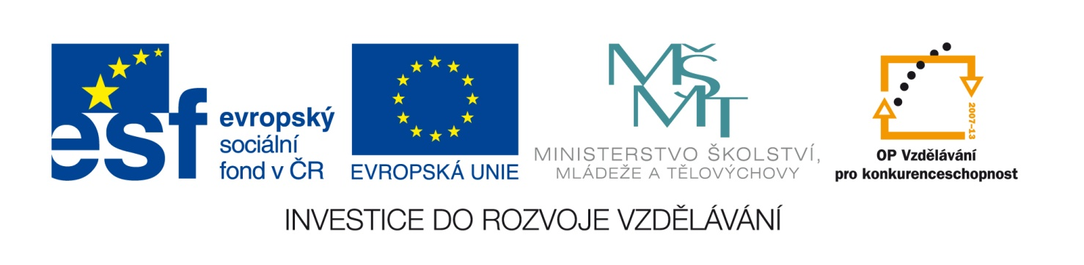

Zadávací dokumentace

Identifikační údaje
Číslo zakázky:
Název zakázky: | Školní síť
Název projektu: | Chytřejší škola
registrační číslo projektu: | CZ.1.07/1.4.00/21.2227
Zadavatel: | Základní škola, Mateřská škola, Základní umělecká škola Jesenice
IČ: | 70107017
DIČ: | CZ70107017
Sídlo zadavatele / Místo plnění zakázky: | K Rybníku 800, 252 42 Jesenice
Doba plnění zakázky: | Plnění zakázky bude provedeno v sídle zadavatele  v červenci - srpnu 2011, nejpozději do 30 kalendářních dnů od podpisu kupní smlouvy.
Oprávněná osoba: | Mgr. Josef Buchal
Kontaktní osoba: | Bc. Petr Čenský
Kontaktní telefon: | 721428464
Kontaktní e-mail: | censky@jesenickaskola.cz

Druh zakázky
Zakázka na dodávku zboží.

Specifikace předmětu zakázky
Předmětem zakázky je stavba a konfigurace centrálně řízené wi-fi sítě včetně softwarového zajištění, dodávka a konfigurace serveru a datového úložiště, dodávka a instalace softwaru na řízení učebny, a to pro projekt Chytřejší škola (reg. číslo CZ.1.07/1.4.00/21.2227), podle níže uvedené technické specifikace.

Položka | Předpokládaná cena v Kč za kus bez DPH | Předpokládaná cena v Kč za kus včetně DPH | Počet kusů | Předpokládaná cena celkem v Kč bez DPH | Předpokládaná cena celkem v Kč včetně DPH | Technická specifikace
Server | 28000 | 33600 | 1 | 28000 | 33600 | 1x Intel Quad-Core Xeon, min. 8 GB RAM 1333 Mhz, 2 TB HDD 7200 rpm (zapojení RAID 1 – 2x 1 TB), 2x LAN (1000 Mbit/s), DVD±RW, 4x USB, provedení rack
Datové úložiště | 12000 | 14400 | 1 | 12000 | 14400 | NAS box, 4 TB HDD 7200 rpm (zapojení RAID 1 – 2x2 TB), CPU: min. 800 Mhz, 128 MB RAM, 1x LAN (1000 Mbit/s)
Záložní elektrický zdroj | 10000 | 12000 | 1 | 10000 | 12000 | Kapacita: 1500 VA / 980 W
LCD monitor | 2500 | 3000 | 2 | 5000 | 6000 | 19´´, rozlišení 1280x1024 px, kontrast: min. 1000:1, jas: 250 cd/m², D-SUB, DVI
Switch | 6000 | 7200 | 2 | 12000 | 14400 | 24 portů RJ-45, 1000 Mbit/s, 2x SFP, provedení: rack, podpora 801.q (vlan)
Router - firewall | 8000 | 9600 | 1 | 8000 | 9600 | 10x GE portů, podpora IPv6, dns server, radius, hotspot, routovaní dhcp server, firewall
Wi-fi Access Point | 3000 | 3600 | 26 | 78000 | 93600 | wi-fi síť s centrálním řízením, roomingem ve standardech 802.11 b/g/n, MIMO 2×2, šifrování WPA-TKIP, WPA2 AES 802.11i, včetně centrálního napájení
Instalace a konfigurace serveru i sítě |  |  |  | 50000 | 60000 | včetně kabeláže a elektrikářského zajištění, konfigurace wi-fi sítě a serveru, instalace dohledového SW, monitoring, zabezpečení sítě
Software na řízení učebny  (Classroom management software) | 463 | 555 | 80 | 37000 | 44400 | program – podpora wi-fi, 64bit Windows;  funkce:  hromadné spoštění aplikací a webů, řízení aplikací, monitoring a dohled nad klientskými počítači a blokování jejich obrazovek, dálkové řízení lib. počítače, sdílení libovolné obrazovky, rozesílání a sběr souborů, diskuze a chat, vytváření virtuálních učeben, propojení počítačů pomocí jejich jmen
Celkem |  |  |  | 240000 | 288000
Operační systém Windows Server 2008 včetně klientských licencí a zálohovacího SW škola pořídí přímo přes smluvního patnera Microsoftu.

Datum: | 16.6.2011
Místo: | Jesenice
Podpis: | Mgr. Josef Buchal

